

Отчёт по лабораторной работе № 5, 6, 7, 8, 9

в MS SQL Server Management Studio

Выполнил: Лосев Сергей и Николаев Павел

Группа: 3ИСП9-21

Проверил: Куропаткина О.П.

**Лабораторная работа №5.**

**Основы DML Data Manipulation Language (язык манипулирования данными) SQL Structured Query Language (язык структурированных запросов).**

№1 Выведен список всех предоставленных услуг за определенный период времени (сентябрь 2019 года), отсортированный по дате оказания услуги:

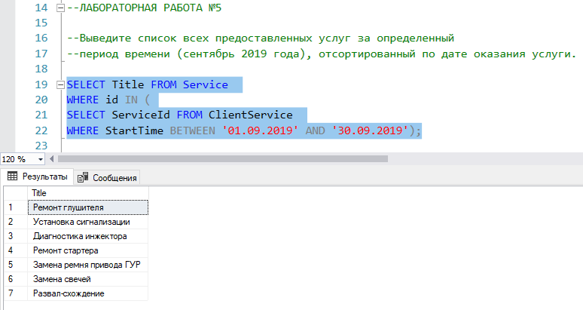

№2 Выведен список всех услуг, содержащие слово «замена» с указанием их стоимости:

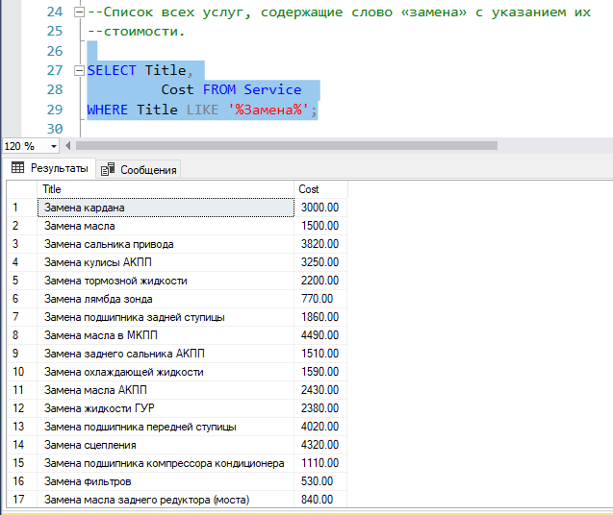

№3 Выведен список продаж товара, наименование которого начинается на «Учебник английского языка», с указанием даты продажи, отсортированный по дате продажи и количеству:

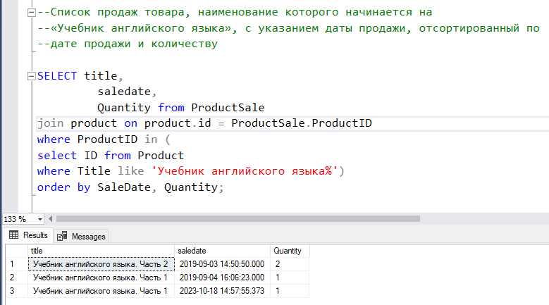

№4 Выведена средняя продолжительность услуги в минутах:

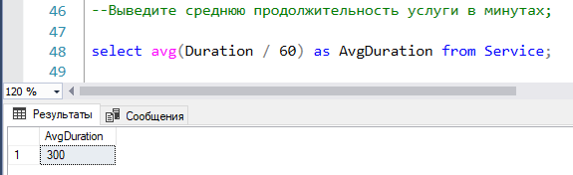

№5 Выведено количество различных поставщиков, осуществляющих поставки товаров (из таблицы Product):

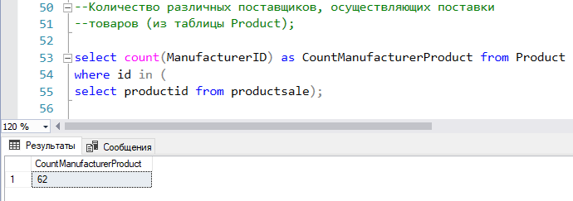

№6 Выведена дата рождения самого молодого и самого взрослого клиента компании:

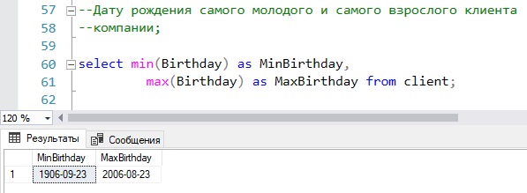

№7 Выведено количество проданных товаров за ноябрь 2019 года:

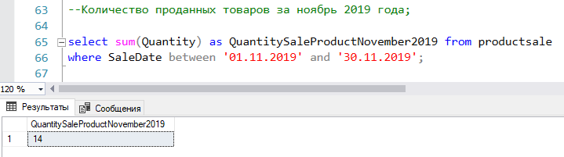

№8 Выведено количество товаров, стоимость которых более 1500 руб. с учетом скидки:

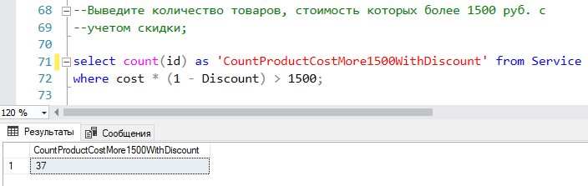

№9 Выведено количество клиентов мужского и женского пола:

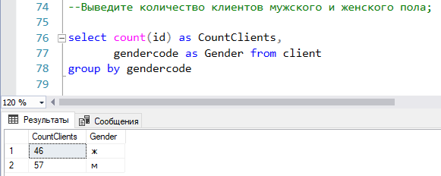

№10 Выведен средний возраст клиентов:

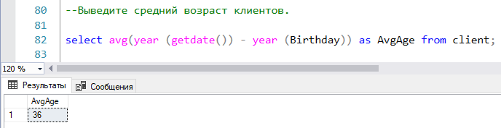

№11 Выведен список товаров (ID и дата последней продажи), которые были проданы 2 и более раз за 2019 год:

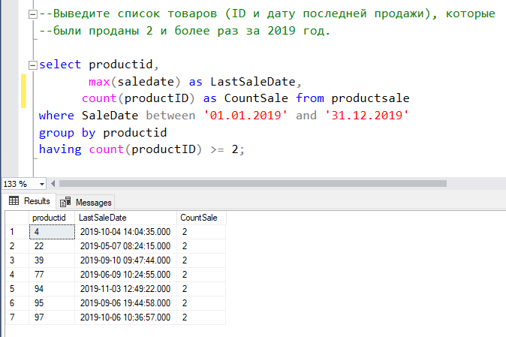

№12 Выведен список поставщиков (ID), которые поставляют более одного товара. Список отсортирован по количеству поставляемых товаров в порядке убывания:

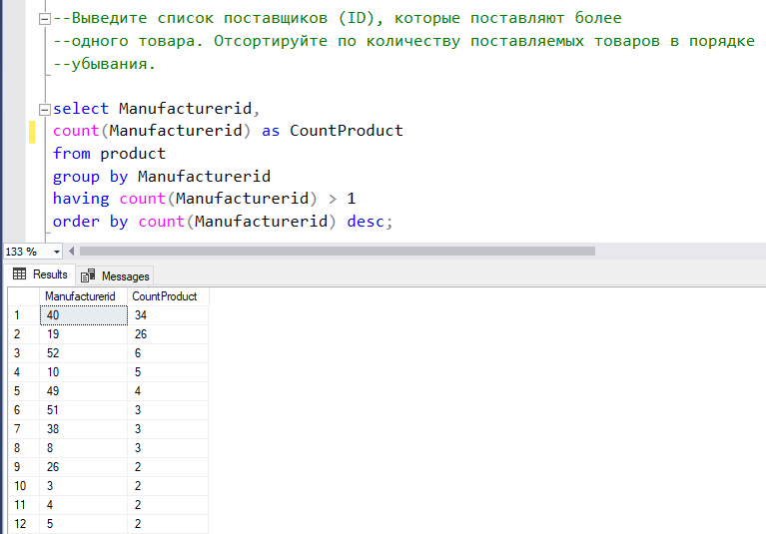

**Лабораторная работа №6.**

**SQL Structured Query Language (язык структурированных запросов) Сложные (многотабличные запросы).**

№1 Сформулирован запрос, возвращающий все заказы, в которых содержится товар «Dive in! Blue»:

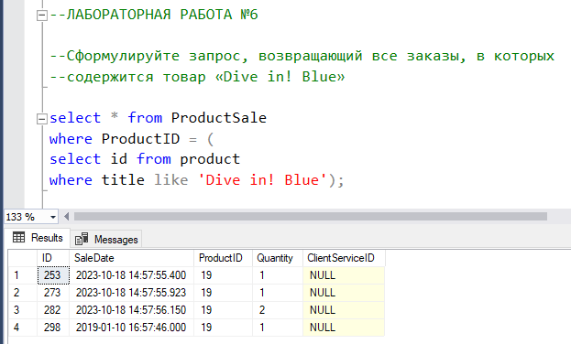

№2 Выведены сведения о предоставлении услуги под названием «Ремонт компрессора кондиционера»:

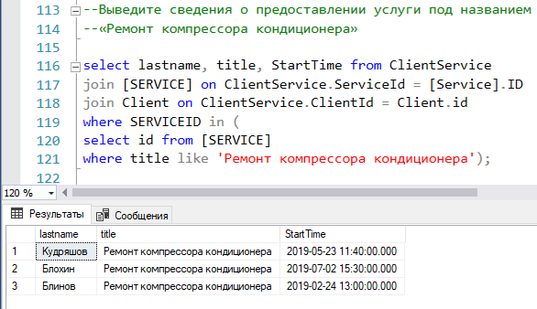

№3 Сформулирован запрос, возвращающий список всех клиентов, совершивших заказ за определенный период времени (первое полугодие 2019 года). Список отсортирован по фамилии клиента:

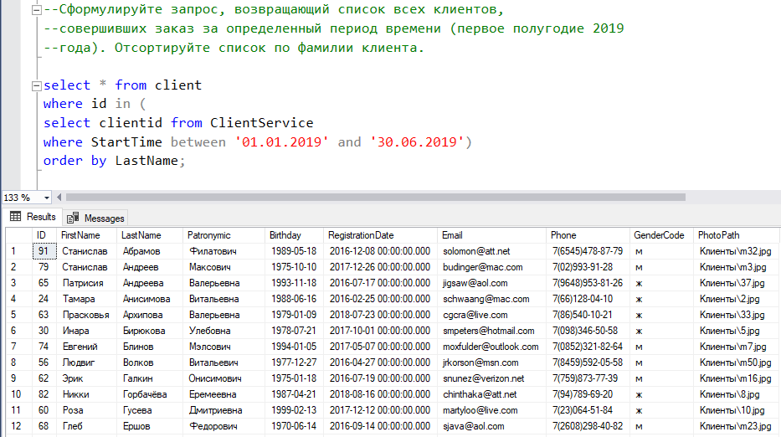

№4 Сформулирован запрос, возвращающий список всех товаров, которые были проданы в текущем месяце 2019 года:

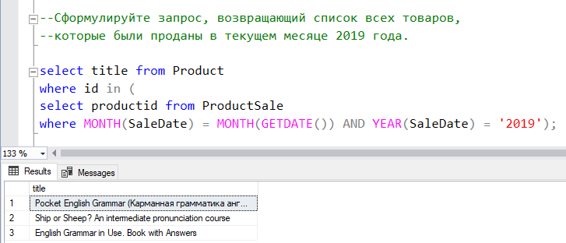

№5 Сформулирован запрос, возвращающий список услуг, которые были предоставлены более трех раз:

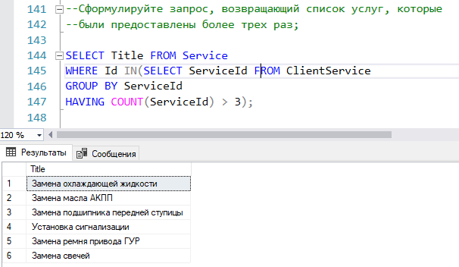

№6 Выведены название и стоимость самого дорогого и самого дешевого товара:

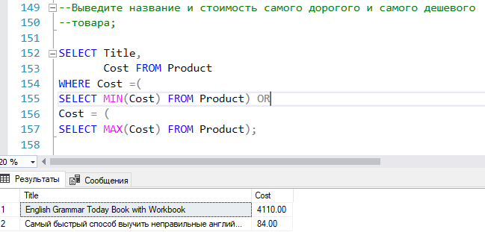

№7 Выведены название и продолжительность услуги с максимальной скидкой. Отсортируйте по продолжительности услуги от большего к меньшему:

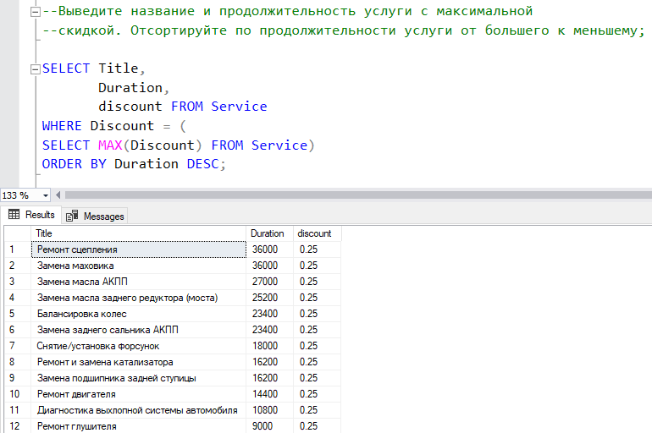

№8 Выведены название и продолжительность услуги с максимальной скидкой. Отсортированы по продолжительности услуги от большего к меньшему:

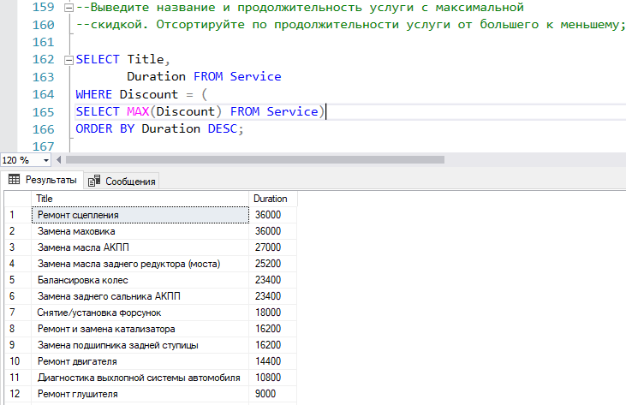

№9 Выведены название и стоимость самой дешевой услуги с учетом скидки:

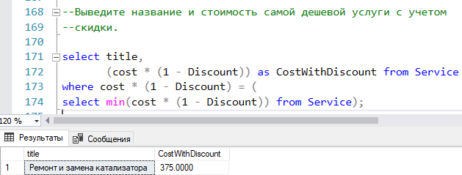

**Лабораторная работа №7.**

**SQL Structured Query Language (язык структурированных запросов) Многотабличные запросы с использованием JOIN.**

№1 Выведен список всех клиентов с указанием ФИО (в один столбец, разделенные пробелами) и контактных данных, а также количество оказанных ему услуг и дату последней услуги. В списке выведены все клиенты, даже те, которым услуги не были оказаны ни разу. Отсортирован по количеству предоставленных услуг:

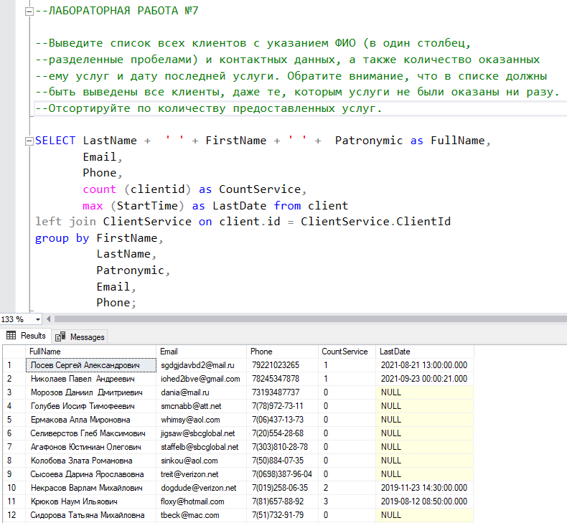

№2 Выведены сведения о востребованности товаров. А именно: наименование, общая стоимость продаж товара, общее количество проданного товара, количество продаж товара, дата последней продажи. Отсортированы сначала самые востребованные товары:

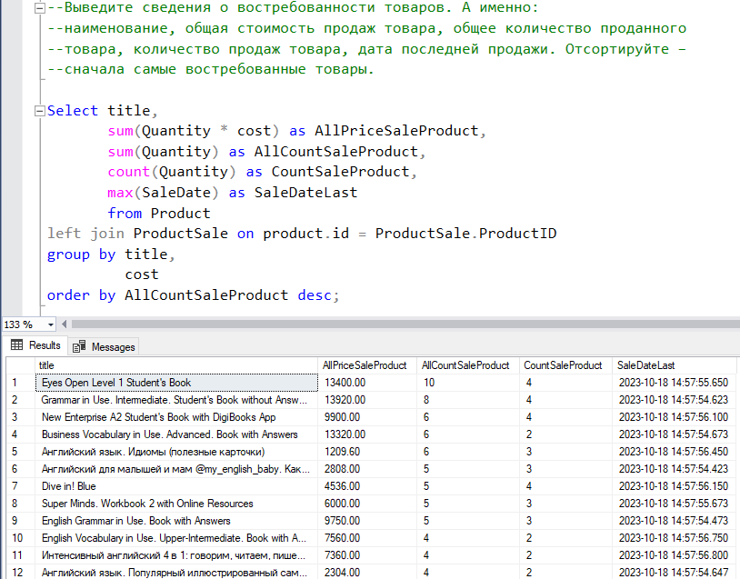

№3 Выведены сведения об общей выручке от оказанных услуг (с учетом скидки на услугу), количестве оказанных услуг и средней продолжительности услуги в минутах за первое и второе полугодие 2019 года:

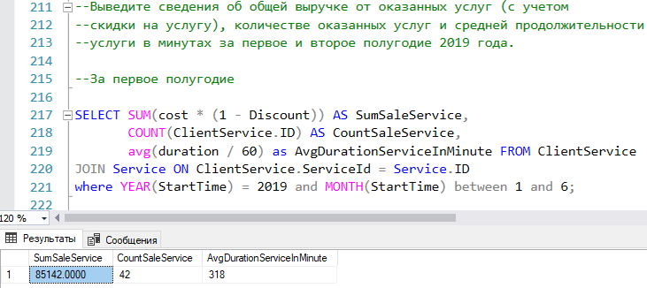

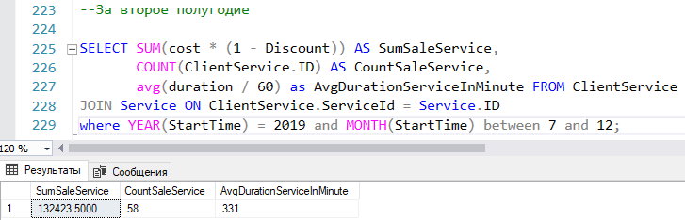

№4 Сформирована статистика о самых востребованных услугах среди клиентов от 18 до 25 лет, и от 26 до 35 лет. Выведены наименования услуг, количество предоставленных услуг указанному диапазону клиентов:

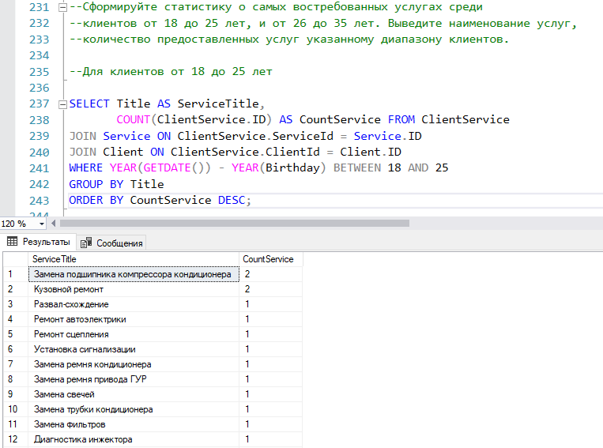

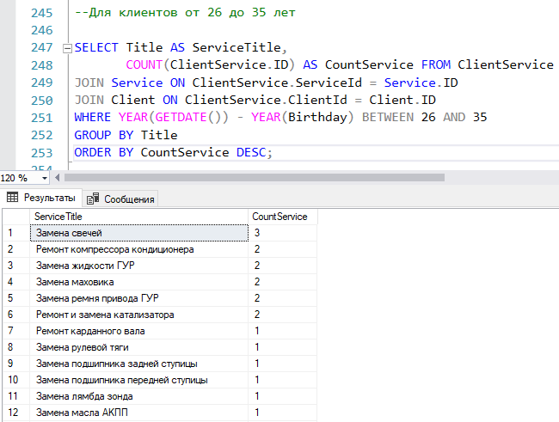

№5 Для формирования системы лояльности для клиентов, выведены сведения о клиентах, день рождения которых в текущем месяце. Список содержит ФИО, дату рождения, Email, количество совершенных заказов на предоставление услуги, общую стоимость предоставленных услуг:

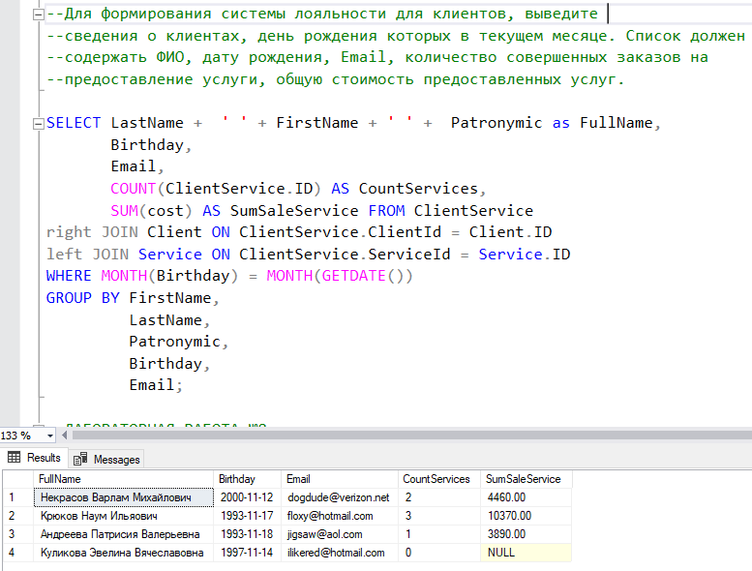

**Лабораторная работа №8.**

**ПРЕДСТАВЛЕНИЯ VIEW.**

Созданы представления, наименования которых соответствуют шаблону ‘VW_NameView':

№1 Выведен каталог актуальных товаров. А именно, все сведения о

товаре, его производителе, количестве продаж. Выводятся только

те товары, статус которых – «Актуален»:

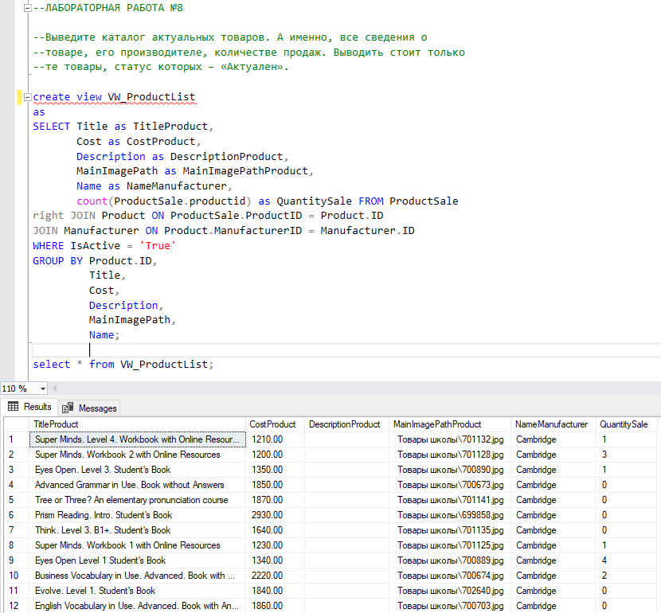

№2 Выведены сведения о услугах, оказанных в июне 2019 года. А именно: Фамилия и инициалы клиента (воспользовавшись функцией LEFT), Название услуги, Стоимость с учетом скидки, Дата начала предоставления услуги, Продолжительность в минутах, Дата окончания предоставления услуги (воспользовавшись функцией DateAdd):

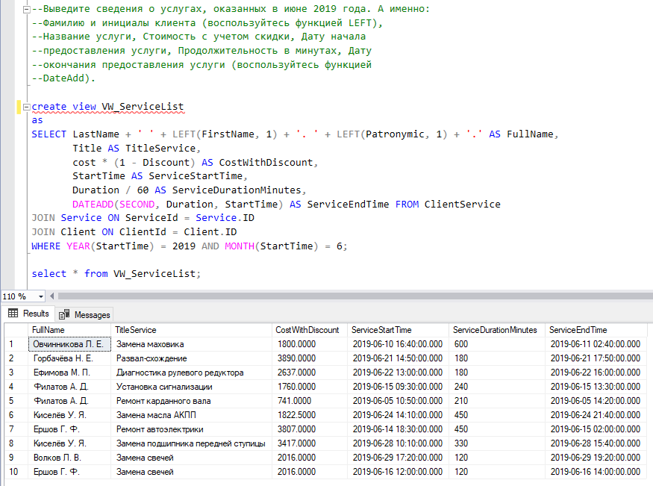

№3 Выведены сведения о всех продажах товаров: Наименование товара и производитель по шаблону «Название_товара; Производитель: Название_производителя», Дата продажи, Количество проданного товара:

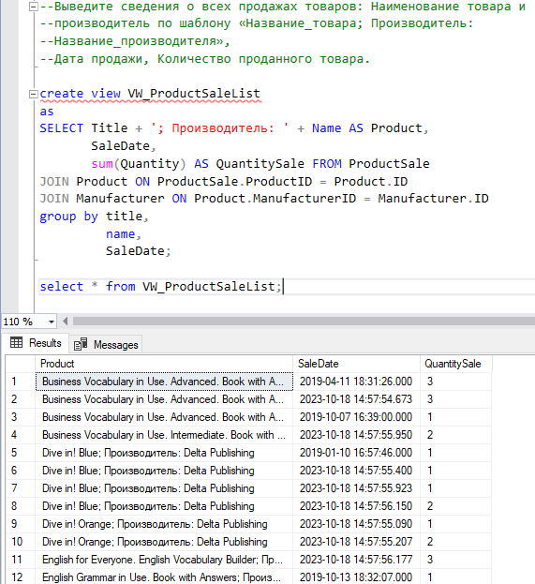

**Лабораторная работа №9.**

**ИНСТРУКЦИИ IF, ELSE, EXISTS, CASE, WHILE.**

№1 Выводится сообщение «В текущем месяце есть именинники среди клиентов компании!», если в базе данных есть клиенты, у которых день рождения в текущем месяце.В противном случае, выведите соответствующее сообщение:

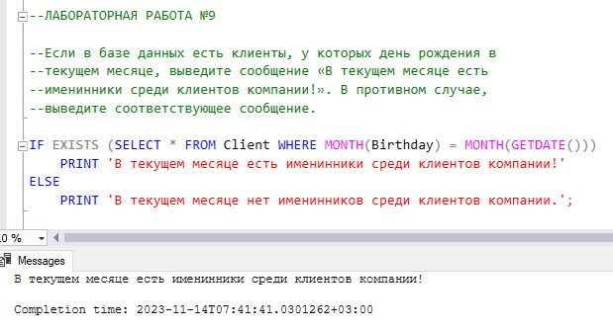

№2 Выводится сообщение «В текущем месяце есть именинники среди клиентов компании!» и количество именинников в текущем месяце, если в базе данных есть клиенты, у которых день рождения в текущем месяце.В противном случае, выведите соответствующее сообщение:

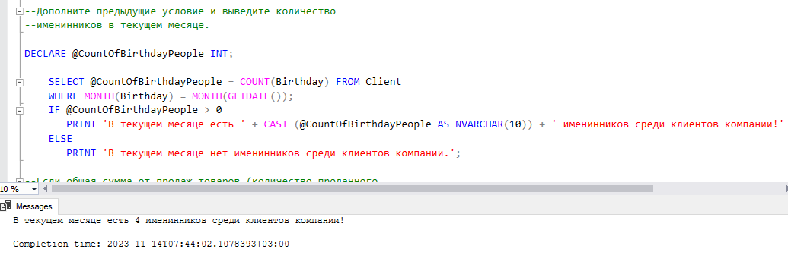

№3 Выводится сообщение «Выручка составила – ‘Сумма продаж’. Нужно больше продаж!» если общая сумма от продаж товаров (количество проданного товара * стоимость) менее 200 000 руб. Иначе выводтися сообщение «Выручка составила – ‘Сумма продаж’. Не плохо, но могли бы и лучше!»:

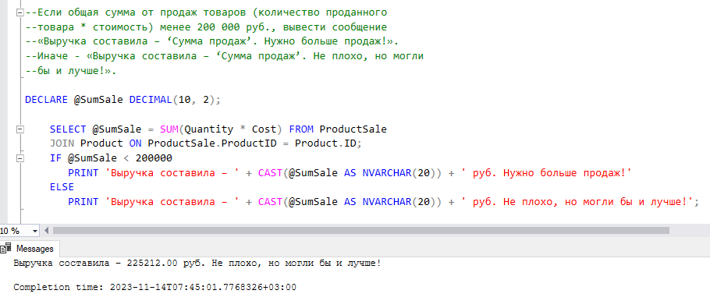

№4 Выведен список товаров: Название, Стоимость, Актуальность. Также, если атрибут IsActive = TRUE, то выводится «Актуален», если FALSE – «Не для продажи»:

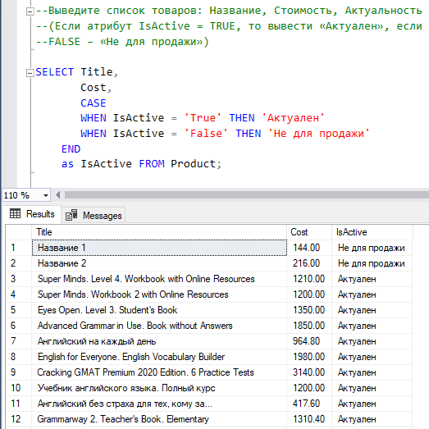

№5 Выведен список услуг: Название, Стоимость с учетом скидки, Длительность (Если услуги длятся менее 60 минут выводится «Непродолжительная услуга», если услуги длятся от 60 до 120 минут выводится «Услуга средней длительности», если услуги длятся более 120 минут выводится «Длительная услуга»), Длительность услуги в минутах. Список отсортирован по стоимости:

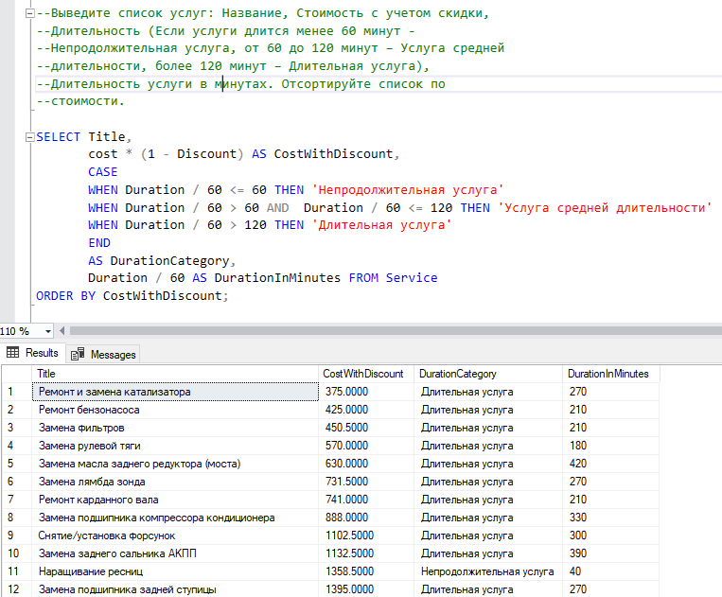

№6 Выведен список клиентов: Фамилия И.О., Пол, Возраст, Примечание (если клиент записан более 3ех раз на услугу выводится «Постоянный клиент», если клиент записан от 1 до 3ех раз выводится «Иногда заглядывает», если клиент записан 0 раз выводится «Ни одной услуги не оказано. Как так?»):

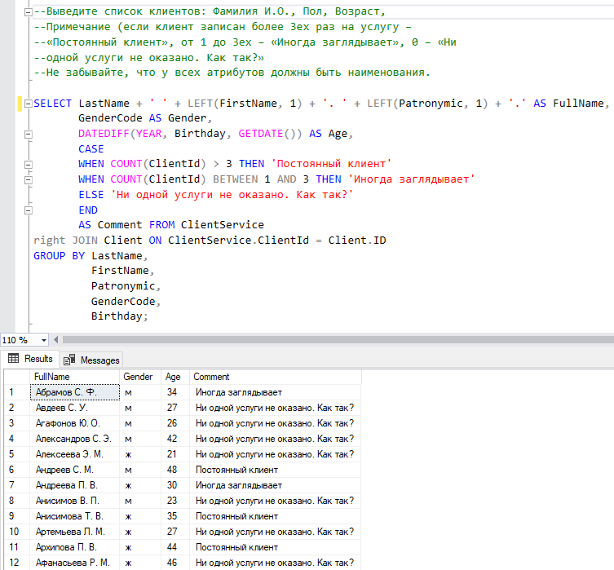

№7 С использованием цикла добавлены в таблицу «Категория товара»10 строк по шаблону: Категория 1, Категория 2 … Категория 10:

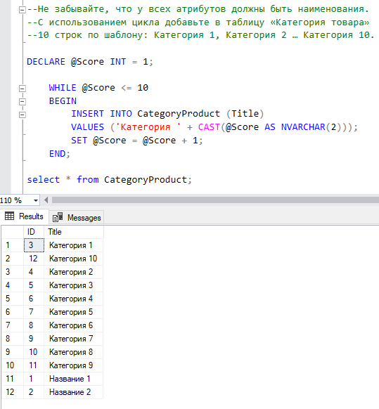

№8 Рассчитана средняя стоимость товара. При помощи конструкции WHILE увеличена стоимость на 20% тех товаров, стоимость которых ниже средней:

